Vprašanja iz starih izpitov FIKSNA PROTETIKA – doc. KOPAČ; BRKIČ

- KOPAČ
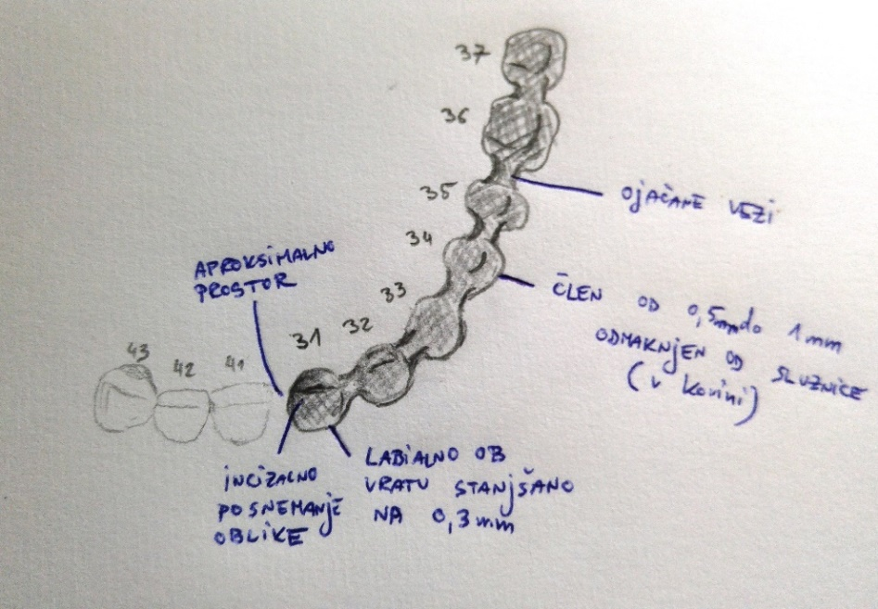
1. rok
- NARIŠI ZLATO KOVINSKO OGRODJE ZA MOST 31, 37

- PRAVILNO OBLIKOVANO OGRODJE ZA ZG. SEKALEC IN SP. SEKALEC

- PREDNOSTI KPP
- Odlične mehanske lastnosti
- Odlična mehanska retencija
- dopušča preoblikovanje zobne krone v celoti
- v primerjavi z delnimi prevlekami, inleji, onleji je preparacija za KPP enostavnejša
- SLABOSTI KPP
- Obsežno brušenje zoba
- Izbira barve
- Vpliv na DNA celice v sluznici
- Subgingivalni robovi prevleke
- Nikelj povzroča alergenost
- Slabša estetika kot PPP
- Izbira in izdelava natančne barve prevleke je težavna
- Cena
- Vnetja
- SODOBNA RAZDELITEV DK (dentalne keramike)
- Visoko taleče – 1290-1370 ºC
- Srednje taleče – 1090-1260 ºC
- Nizko taleče – 870-1070 ºC
- Sestava: SiO2 + (Al2O3, Na2O, K2O ...)
Razdelitev po sestavi:
  - Dentalni porcelan (feldšpatski, nizkotaleči, sintetični)
  - Steklokeramika visoke trdnosti ( empress, dicor, e.max)
  - Oksidna keramika s steklasto fazo (zirkonia, vita)
  - Oksidne keramike brez steklaste faze ( alumina, cirkonija)
- MOŽNOSTI GINGIVALNEGA ZAKLJUČKA
- Cervikalno stanjšano ogrodje (pri stopničasti preparaciji)
- KPP s porcelanom na bukalni stopnici
- KPP s porcelanom na celotnem cervikalnem obodu prevleke Gingivalni zaključek v porcelanu (margin/shulter)
- Kovinski zaključek prevleke na stopnici

- POVEZAVE… KAJ MORAMO PAZITI PRI IZDELAVI
- Paziti moramo, da povezave niso pretanke, saj lahko na takšnem mestu prid do zloma ali deformacije ogrodja.
- potrebna je zadostna oddaljenost od sluznice, ker je potrebno zagotoviti še prostor za nanos porcelana ( in interdentalno papilo)
- pri ZrO₂ se dela 9 mm² – 12 mm² konektorje, tanjša zlom!
- Nad njimi 2 mm prostora keramika
- Vez naj bo na mestu kjer ne moti estetike, hkrati pa zagotavlja stabilnost
- Okluzalno moramo zagotoviti prostor za plast keramike, gingivalno pa za čiščenje zato jo v spodnjem delu oblikujemo v črki U
- Toge povezave: ulite, neulite
- Netoge: delitev konstrukcije na manjše dele)
- Oblike in dimenzije vezav:
        - Enojni presek= 1x stabilnost
        - Dvojna širina= 2x stabilnost
        - Dvojna višina= 8x stabilnost
- PREDNOSTI TOGE, ULITE VEZAVE
  - najmanj zapletena
  - enestavlnejša tehnika (ne pri zahtevnejših konstrukcijah)
  - manjše število lab. postopkov
slabosti:
- natančnost večjih konstrukcij je manjša zaradi deformacij med :
        - snemanjem iz iDM
        - namestitvijo dolivnih kanalov
        - nepravilno ohlajanje
        - prevelika količina kovine

- ZAHTEVE KOVINSKEGA OGRODJA KPP
- Zato je pomembna oblika kovinskega ogrodja
  - Pomanjšana oblika zoba (pomoč s silikonskim predložkom)
  - ustrezen prostor za porcelan (do cca. 2mm prostora za porcelan)
- Vstavljivost, tesna gingivalna zapora, prostor za cement, pravilna obvedlava, zaobljeni ostri robovi,
- Ogrodje daje podporo keramiki in skupaj z njo dajo prevleki odlične mehanske lastnosti
- Če je na katerem predelu premalo kovine in preveč porcelana, lahko pride do loma pri silah grizenja
- Kovina: 0,3-0,5 mm, keramika: 1,2 – 1,5 mm
- Natančna izdelava ogrodja, zato da ne presežemo 2 mm debeline porcelana
- Okluzijski kontakt ne sme biti med keramiko in kovino
- Oblika mora zagotoviti primerno estetiko končnega izdelka in ustrezno boliko marginalnega področja
- Zlitina kovinskega ogrodja mora imeti tališče 200C nad temperaturo sintranja porcelana
- Imeti mora velik EM , trdoto, tranjno deformacijo, primeren KTR
- Zlitina ogrodja mora vsebovati nežlahtno kovino , ki tvori kovinske okside za vez s porcelanom

- ZAHTEVE ZA ČLEN
- Pomanjšana oblika zoba v kovini kovina podpira porcelan, omogoča enakomerno porazdelitev prostora za porcelan
- Ojačane vezave s sosednjimi členi ali prevlekami
- Pod členom opaque dentin porcelan
- Dejavniki pri izdelavi členov:
        - BIOLOŠKI: možnost čiščenja, dostop do nosilcev, brez pritiska na greben, okluzija
        - MEHANSKI: dovolj tog, močne povezave, prostor za porcelan
        - Estetske: oblika zoba, izrašča iz grebena, prostor za porcelan

VRSTE ČLENOV:
- Higienski (Sanitary) – Klasični “Ribji trebuh”
– Modificirani
- Grebenski (Ridge Lap)
- Sedlasti (Saddle) - Polni sedlasti člen
- Polsedlasti
- Konični (Conical)
- Ovalni (Ovate)
SLABOSTI IN PREDNOSTI SEDLASTEGA ČLENA:
- Slabosti: oteženo čiščenje pod členom
- Prednosti: naraven videz zoba, obda ga dlesna – vzrast papile

- PRIPRAVA KAPICE
Kapico lahko izdelamo z adapta folijo ali s pomočjo potopnega voska. Zmodeliramo pomanjšano obliko zoba debeline 0,5 mm ( zaradi kasnejše obdelave kovine), aproksimalno in pri vrških je lahko debelejša( podporni vrški). Ko jo ulijemo, odstranimo vložno maso ter jo speskamo 110 mikronski pesek. Sledi obdelava v eni smeri. Pazimo, da ni ostrih robov. Kovinsko ogrodje enakomerno stanjšamo 0,3 mm in omogočimo debelino keramike 2 mm. Ogrodje ponovno speskamo (110 mikronov) ter očistimo. Nadaljujemo z oksidacijo.

Kovinsko kapico lahko stanjšamo na max 0,3 mm debeline oziroma na grebenih, vrških pustimo pomanjšano obliko zoba. Oblikujemo lahko tudi cervikalne manšete, ki so visoke 1mm oralno in 0,5 mm labialno. TKS je lahko manšeta okrog zoba, lahko pa je samo oralno tako kot pri IKS.

- RAZLIKA MED PLEMENITO IN NEPLEMENITO ZLITINO PRI PRIPRAVI OGRODJA
Plemenite zlitine so zlitine, ki vsebujejo vsaj 25 % plemenitih kovin Au, Pd in Ag. Plemenite zlitine imajo visoko trdnost, trdoto in obrabno odpornost. Primerne so za porcelansko tehniko.

Neplemenite zlitine, pa so tiste, ki vsebujejo manj kot 25% plemenitih kovin, ali pa le teh sploh ne vsebujejo. Gre predvsem za Ni – Cr zlitine in Co - Cr zlitine. Neplemenite zlitine imajo visoko trdnost in trdoto ter modul elastičnosti. Zaradi cene in odličnih mehanskih lastnosti so boljše od plemenitih zlitin, vendar pa so slabše zaradi biokompatibilnosti, saj vsebuje Ni, ki povzroča alergične reakcije. Neplemenite zlitine večinoma uporabljamo v snemni protetiki.

Pri plemenitih zlitinah moramo ogrodje modelirati drugače , saj ne prenaša dobro strižnih sil. Zato naredimo girlande in ojačane manšete ( ojačitve preprečujejo deformacijo ogrodja med sintranjem). Debelina ogrodja pri plemenitih zlitinah mora biti vsaj 0,5 mm, povezave ojačamo po višini in zagotoviti moramo ustrezno podporo porcelanu med peko.
Pri žlahtnih zlitinah porcelanska vez difundira pod površino. Površina mora biti pravilno obdelana in čista.
Pri neplemnitih zlitinah površino obdelamo, speskamo in oksidiramo po navodilih. Pri neplemnitih zlitinah ki močno oksidirajo, površino ponovno speskamo , saj če je oksidov preveč lahko faseta odpade. Pri stelitih so lahko ojačitve manjše saj niso tako občutljivi med peko porcelna.

- KEMIČNA VEZ – NATANČNO OPIŠI!
- Značilno za sintrano keramiko
- Vez preko oksidov na kovini – oksidna vez
- Med peko se ustvari močna kemična vez med kovinskimi oksidi in tekočo steklasto porcelansko maso na površini ogrodja, saj ti oksidi migrirajo v tekoči porcelan
- Žlahtnim zlitinam so dodani cink, baker, kositer, železo…zato da zagotovijo kovinske okside
- Kemična vez zagotavlja bistveno boljšo obstojnost kot pri fasetirani prevleki
  - ↑estetika in ↓obraba
- PREDNOSTI IN SLABOSTI ŽLAHTNIH IN NEŽLAHTNIH ZLITIN
Žlahtne zlitine imajo več kot 25 % plemenitih kovin.
PREDNOST:
- Visoka trdnost, trdota, duktilnost in obrabna odpornost
- Prisotnost Pd daje zlitinam belo barvo
- Pd – Ag imajo veliko upogibno trdnost zato so zelo primerne za porcelansko tehniko
- Lažja mehanska obdelava
SLABOST:
- Cena
- Manj toga konstrukcija
- Mehkejša litina od stelitov
Nežlahtne kovine vsebujejo manj kot 25% plemenitih kovin, ali pa le teh sploh ne vsebujejo.
PREDNOST:
- visoka trdnost in trdota ter modul elastičnosti
- možno uliti tankostenske ulitke
- cena
SLABOSTI:
- biokompatibilnost zaradi Ni,
- Co – Cr ima visoko temp. tališča in visoko trdoto in duktilnost, ki otežujeta mehansko obdelavo
- Ni primeren za fiksno protetiko?? (steliti so nežlahtne kovine in so najbolj uporabne za KPP?)
2. rok
- KAKŠNA JE POVEZAVA MED LINEARNIM KOEFICIENTOM TERMIČNE EKSPANZIJE RAZLIČNIH ZLITIN ZA OGRODJA KOVINSKO PORCELANSKIH KONSTRUKCIJ IN USTREZNIH ZA FASETIRnih KERAMIK (PORCELANOV)
- Koeficient termične ekspanzije kovine mora natančno ustrezati KTR (koeficient termičnega raztezka oz. ekspanzije) dentalnega porcelana.
- KTR keramike je nekoliko manjši od KTR kovine, pride do tlačnega pritiska keramike na kovino ( primer: KTR keramike (13), KTR kovine (14,4)
- Če nista enaka, se med peko porcelana oz. med ohlajanjem pojavijo mikrorazpoke, ki so lahko takoj ali kasneje pod obremenitvijo usodne za porcelanske fasete.
- ZAKAJ JE POMEMBNO POZNAVANJE GOSTOTE DENTALNE ZLITINE? KOLIKO JE GOSTOTA ZLATA?
- Pomembna je za izračun teže kovine za ulivanje in za ceno konstrukcije. Zlato 19,3 g/cm³
- KAJ JE YOUNGOV ELASTIČNI MODUL (EM) ALI PODROČJE ELASTIČNE DEFORMACIJE NA KRIVULJI NAPETOST – RAZTEZEK?
- Modul elastičnosti je faktor med napetostjo in raztezkom v elastičnem območju.
- Em ali elastična deformacija na krivulji napetost/raztezek , naklon elastičnega podajnega področja do proporcionalnega limita
- Visok modul elastičnosti je primeren, ko načrtujemo dolge mostove in majhne upogibe in ni pokanja porcelana, ki ima ravno tako visok modul elastičnosti.
- Naklon krivulje kaže relativno trdnost materiala, tako visok EM kaže visoko trdnost in uporabo za dolge mostove …
- NAKLON KRIVULJE KAŽE RELATIVNO TRDNOST MATERIALA (STIFFNESS)… NA KAJ KAŽE VISOK EM DENTALNE ZLITINE IN ZA KAJ JO BOMO UPORABILI?
- Natezna trdnost je največja trdnost, ki jo material prenese preden se zlomi.
- Bolj kot je material trden bolj je primeren za večje konstrukcije.
- Visok modul elastičnosti kaže visoko trdnost materiala in uporabo za dolge mostove in majhne upogibe in ni pokanja porcelana, ki ima ravno tako visok modul elastičnosti. !
- BOLJ POMEMBNA KOT PORUŠNA TRDNOST JE TRAJNA DEFORMACIJA 0,2% MERilne dolžine ali meja plastičnosti Rp 0,2 (yeld strenght, useful strenght) dentalnega materiala. kaj je trajna deformacija 0,2%?
- Bolj pomembna kot porušna trdnost je trajna deformacija 0,2% merilne dolžine ali meja plastičnosti Rp0,2 .
- To je napetost, ki povzroči deformacijo (raztezek) za 0,2%.
- Navadno je to na meji trajne deformacije.
- Zlitine z visoko vrednostjo Rp0,2 so uporabne za fiksno protetiko in KP tehniko.
- kdaj so indicirane zlitine z visoko vrednostjo Rp 0,2?
- Uporabne so za fiksno protetiko in kovinsko porcelansko tehniko.
- dobre lastnosti kovinsko porcelanske prevleke?
        - Dobra estetika
        - Dobre mehanske lastnosti
        - Dopušča preoblikovanje zoba v celoti
        - Manj zahtevnejše brušenje kot pri inlejih in onlejih
        - Dobra retencija
- natančno opiši kemično vez med porcelanom in kovino
- Značilno za sintrano keramiko
- Oksidacija poteka pri temp., ki presega temp. peke porcelana
- Vez preko oksidov na kovini – oksidna vez
- Kemična vez zagotavlja bistveno boljšo obstojnost kot pri fasetirani prevleki
  - ↑estetika in ↓obraba

- navedi sodobno razdelitev dentalnih keramik?
- PORCELAN (feldšpatski)
- STEKLOKERAMIKA (litijeva disilikalna, levcidna keramika)
- ČISTA OKSIDNA KERAMIKA (alumijeva oksidna keramika, cirkonijeva oksidna keramika)

- naštej zahteve kovinskega ogrodja kpp
- Kovinsko ogrodje daje oporo keramiki.
- Ker ima keramika slabo natezno trdnost je zelo pomembna oblika kovinskega ogrodja.
- Kovinsko ogrodje ima obliko pomanjšanega zoba.
- Debelina ogrodja je od 0,3 – 0,5 mm, aproksimalno in ob vrških je lahko nekoliko debelejša.
- Pri obdelavi kovinsko ogrodje brusimo v eni smeri, pazimo, da ni ostrih robov, saj bi na tem mestu lahko keramika počila.
- Kovinsko ogrodje pred oksidacijo speskamo s 110 mikronskim peskom in tako zagotovimo mikroretencijo.

- nariši različne možnosti zaključka kpp na stopnci pri prevleki na zg. srednjem sekalcu

14. objektivnih kriterijev oralne estetike
  - zdrava dlesen
  - papila zapolnjuje interdentalni prstor
  - naklon vzdolžnih osi zoba
  - Zanit gingivalnega dela/ najvišja točka dlesni
  - Usklajenost poteka nivojev dlesni
  - Lega medzobnega stika
  - Relativnost zobnih dimenzij
  - Oblika zobne krone
  - Karakterizacija zob
  - Struktura skleninske površine
  - Barva zob kot estetska prvina
  - Potek incizalnih robov
  - Potek spodnje ustnice
  - Simetrija nasmeha (ustnih kotov)
- DENTALNE ZLITINE
- DZ za klasične tehnike
  - fasetirana prevleka in most
  - polna kovinska P
  - delna P – inlej, onlej
  - Z&N
  - konusna P
  - zatički z nazidki
- DZ za kovinskoporcelansko tehniko
  - KPP
  - KP most

- POVPREČNE DIMENZIJE OBRUŠENE ZOBOVINE
- Incizalno: > 1,5 mm
- Bukalno > 0,7 mm
- Aproksimalno > 0,5 mm
- Cervikalno ~ 0,5 mm
- Najmanjša debelina 0,2 mm

prednosti in slabosti porcelanskih faset
- Prednosti:
  - ohranitev zobne substance
  - estetika
  - po trajnosti podobna ostalim sidrom
  - klinična uspešnost >90%
  - zadovoljstvo pacientov
  - ne vplivajo na obzobna tkiva
- Slabosti:
  - gingivalna špranja
  - zahtevnost cementiranja
  - obraba cementa

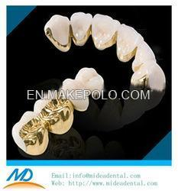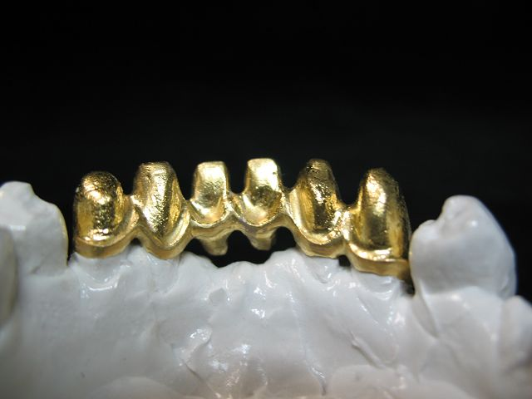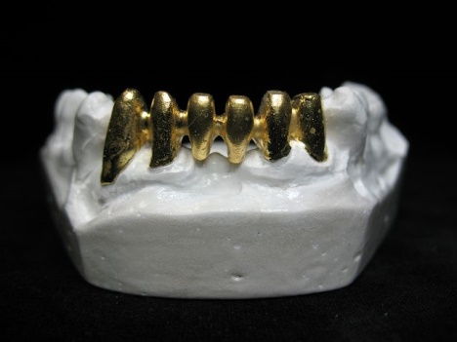

1.Rok / Kopač (2018)….20 vprašanj od 25.

- Definicija estetike
- Transluscenta in opalescenta
- Vodila za oblikovanje sprednjih zob
- Simetrija nasmeha (parametri, linije)
- Globine preparacije ze estetsko faseto pri temnem zobu
- Pogoj za začetek preparacije za estetsko fasedo
- nariši različne možnosti zaključka kpp na stopnci pri prevleki na zg. srednjem sekalcu
- NAKLON KRIVULJE KAŽE RELATIVNO TRDNOST MATERIALA (STIFFNESS)… NA KAJ KAŽE VISOK EM DENTALNE ZLITINE IN ZA KAJ JO BOMO UPORABILI?
- KAKŠNA JE POVEZAVA MED LINEARNIM KOEFICIENTOM TERMIČNE EKSPANZIJE RAZLIČNIH ZLITIN ZA OGRODJA KOVINSKO PORCELANSKIH KONSTRUKCIJ IN USTREZNIH ZA FASETIRnih KERAMIK (PORCELANOV)
- Priprava kovinske kapice za nanos porcelana
- NARIŠI ZLATO KOVINSKO OGRODJE ZA MOST 31, 37
- PREDNOSTI KPP
- Uporaba cirkonija v IPO
- Značilnosti cirkonijeve oksidne keramike
- Pripravljalni postopki za IPO ( poudari pri katerih sodeluje laboratorij)
- Polnokeramični sistemi?
- Sodobni postopki za izdelavo porcelanske fasete z visoko estetiko v laboratoriju
- Razlogi za odkrušenje porcelana (chipping)
- Značilnosti hibridne keramike
- Tehnologija za izdelavo ogrodij in monolitnih cirkonijevih konstrukcij?

